# Mencari Bilangan Ganjil genap

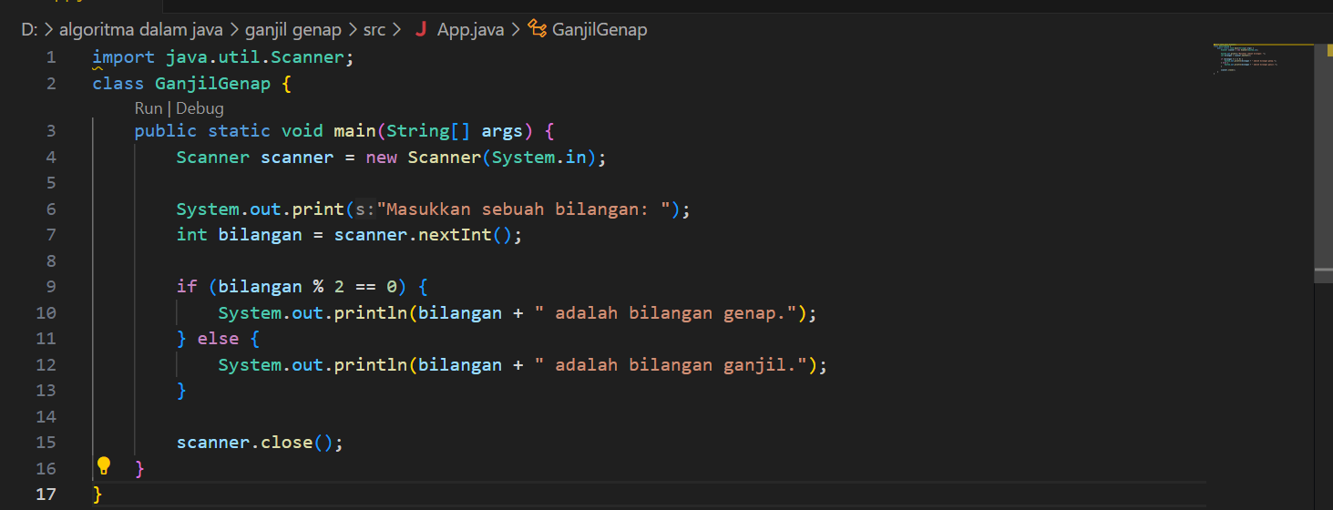

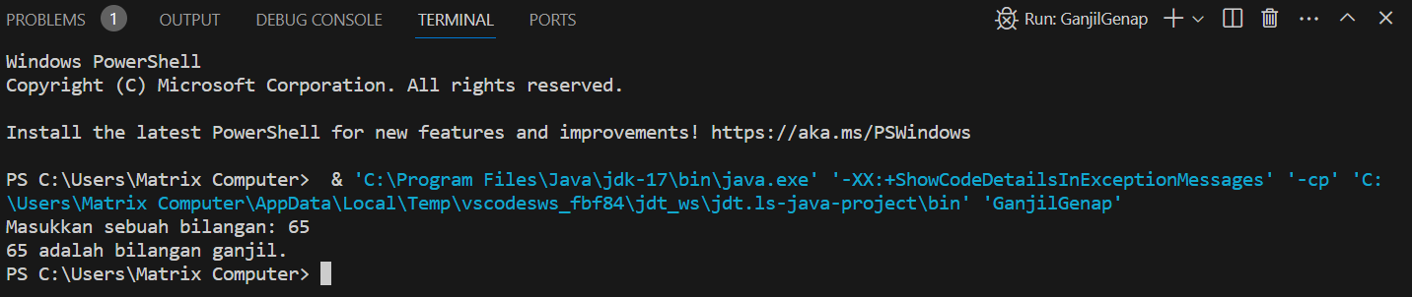

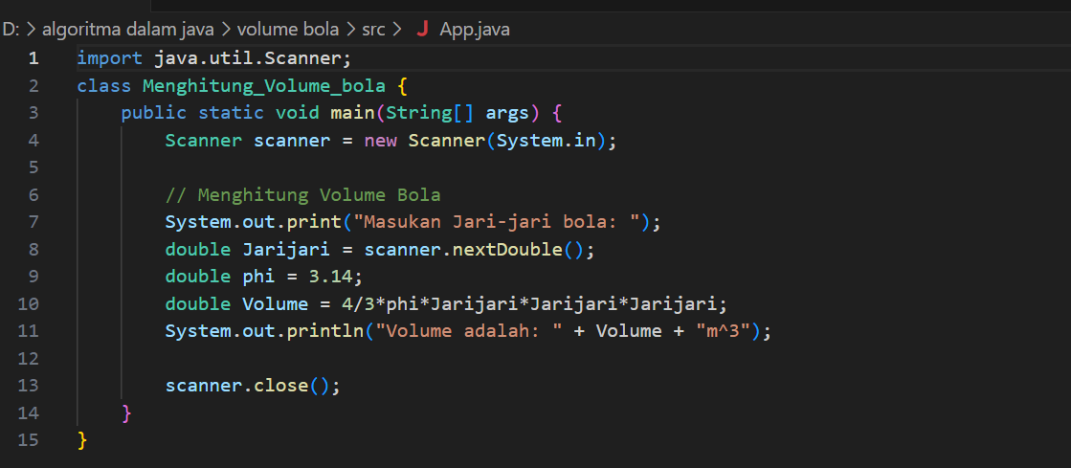#Volume Bola

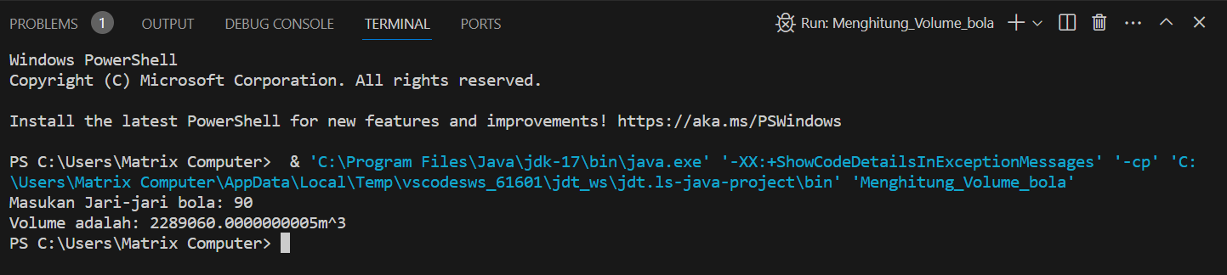

# Mecari kecepatan dan percepatan

# Kecepatan

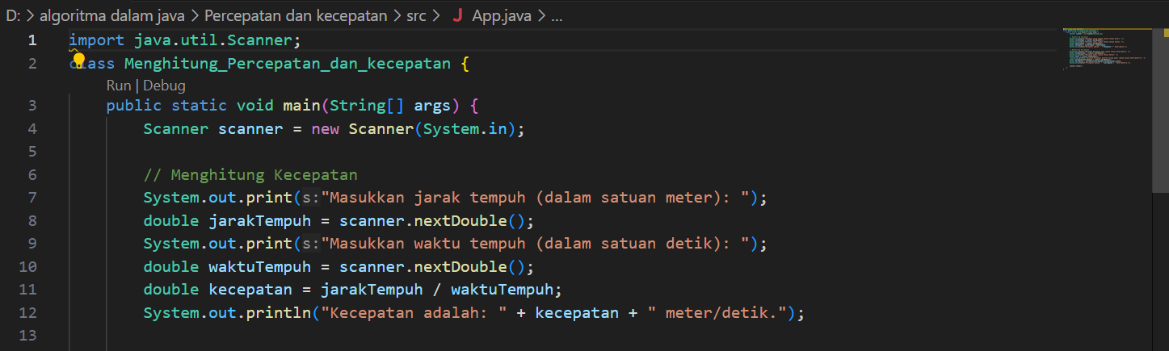

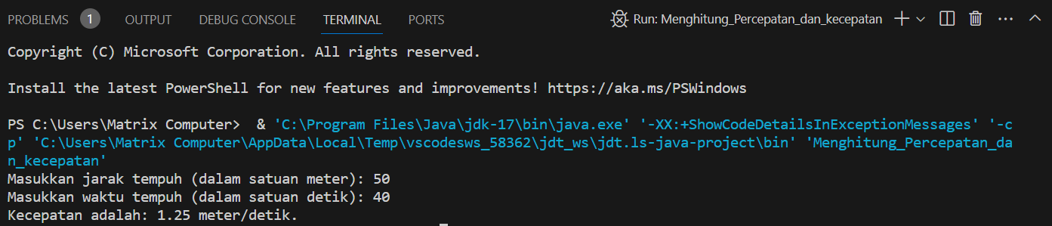

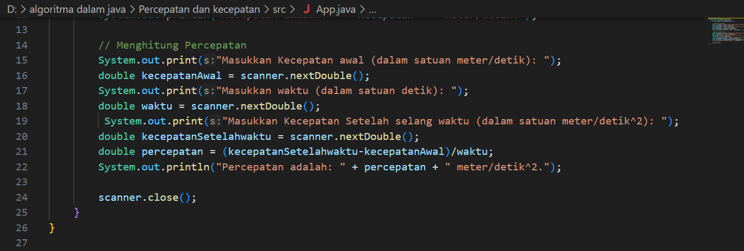 #Percepatan

